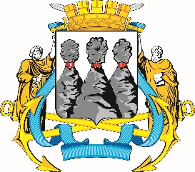
ГОРОДСКАЯ ДУМА
ПЕТРОПАВЛОВСК-КАМЧАТСКОГО ГОРОДСКОГО ОКРУГА

РЕШЕНИЕ

от 29.09.2021 № 1024-р
41-я (внеочередная) сессия
г.Петропавловск-Камчатский
О принятии решения о внесении изменения в Решение Городской Думы Петропавловск-Камчатского городского округа от 08.04.2020 № 250-нд «О порядке управления акциями акционерных обществ, 100 процентов которых находится в собственности Петропавловск-Камчатского городского округа»

Рассмотрев проект решения о внесении изменения в Решение Городской Думы Петропавловск-Камчатского городского округа от 08.04.2020 № 250-нд
«О порядке управления акциями акционерных обществ, 100 процентов которых находится в собственности Петропавловск-Камчатского городского округа», внесенный Главой Петропавловск-Камчатского городского округа
Брызгиным К.В., в соответствии со статьей 28 Устава Петропавловск-Камчатского городского округа, пунктом 5 части 1 статьи 5 Решения Городской Думы Петропавловск-Камчатского городского округа от 05.07.2016 № 453-нд «О порядке управления и распоряжения имуществом, находящимся в собственности Петропавловск-Камчатского городского округа» Городская Дума Петропавловск-Камчатского городского округа

РЕШИЛА:

1. Принять Решение о внесении изменения в Решение Городской Думы Петропавловск-Камчатского городского округа от 08.04.2020 № 250-нд
«О порядке управления акциями акционерных обществ, 100 процентов которых находится в собственности Петропавловск-Камчатского городского округа».
2. Направить принятое Решение Главе Петропавловск-Камчатского
городского округа для подписания и обнародования.

Председатель Городской Думы  Петропавловск-Камчатского  городского округа | Г.В. Монахова

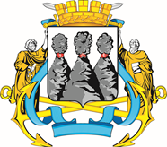
ГОРОДСКАЯ ДУМА
ПЕТРОПАВЛОВСК-КАМЧАТСКОГО ГОРОДСКОГО ОКРУГА

РЕШЕНИЕ

от 29.09.2021 № 411-нд

О внесении изменения в Решение Городской Думы Петропавловск-Камчатского городского округа от 08.04.2020 № 250-нд «О порядке управления акциями акционерных обществ, 100 процентов которых находится в собственности Петропавловск-Камчатского городского округа»

Принято Городской Думой Петропавловск-Камчатского городского округа
(решение от 29.09.2021 № 1024-р)

1. Абзац третий части 9 статьи 3 изложить в следующей редакции:
«Председателем комиссии является заместитель Главы администрации Петропавловск-Камчатского городского округа, курирующий деятельность Управления в соответствии с распоряжением администрации городского округа.».
2. Настоящее Решение вступает в силу после дня его официального опубликования.

Глава  Петропавловск-Камчатского городского округа |  | К.В. Брызгин

